**Mötesanteckning primärvårdsforum**

**Datum:** Tisdag 1 april 2025, kl. 08.30 – 10.00

**Plats:** Teams

**Inbjudna:** Se sändlista

**Dagordning**

1. Informationsärende

**Statsbidrag** Almedina Karahodzic

**God och Nära Vård med Primärvården som nav** 7,5 mkr

Förslag att fördelas per listad Kronobergare, bidrag för Primärvård i Landsbygd fördelas till glesbygdskommuner

**Stärka och utveckla primärvårdens arbete med psykisk ohälsa** 9,5 mnkr Förslag om fördelning ej klar

Beslut i NFV 26 maj, utbetalas därefter

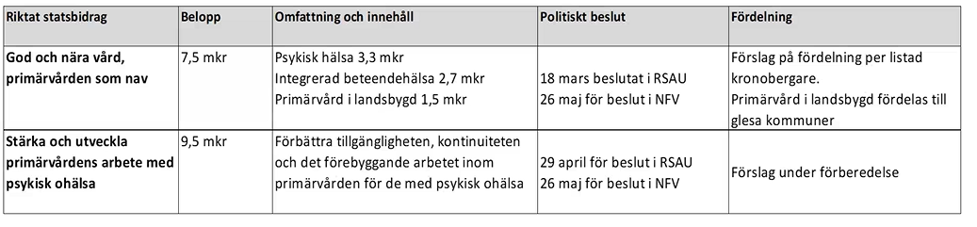

Vidtagna åtgärder inom statsbidrag rapporteras till Marie Jadner

**Pilotprojekt rTMS** Alexander Kronsell, ÖL spec.psyk

Alexander presenterar Magnetsstimulering – en åtgärd vid medelsvår till svår depression /behandlingsresistent depression där man prövat 2 läkemedel utan effekt. Metoden är rekommenderad från SoS sedan några år tillbaka. Ersätter ej ECT, det är en annan målgrupp.

Alexander söker samarbetspartner för pilotprojekt – Hur stort behov finns i PV? Vilka utmaningar finns?

Även för framtagande av gemensamma riktlinjer psykiatri/primärvård inkl. IT lösningar.

Behandlingen ordineras av primärvårdsläkare, det finns checklista för kontraindikationer

Behandlingstid 1 timme, varje vardag i 2–3 veckor, utförs i Växjö

Se bifogat bildspel

Frågor lyfts kring ordinatör och behandling, metoden är inte så väl känd i läkargruppen.

Mer information och underlag efterfrågas, bör lyftas i AMK eller i chefsläkargruppen

Achima Älmhult & Kry Älmhult anmäler intresse till medverkan under mötet

1. Kundval

**Gemensamma frågor till Uppdragsspecen**

Vid förra PV-forum fanns önskemål att vid detta möte formulera gemensamma förändringsförslag

**Processen för Uppdragsspecifikationen Vårdval Primärvård 2026** Marie Jadner

16/4 Marie går igenom inkomna förslag tillsamman med Ewa HSD

Förslagen presenteras den 25/4 för ansvariga politiker.

Någon frågar hur alla ställer sig till att 1177Direkt ska bli obligat 2026? Detta mot bakgrund att vissa vårdcentraler redan har välfungerande digitala system

Privata vårdcentraler kommer lämna in förändringsförslag som t ex handlar om öppethållande på JLC, om 1177Direkt och i Ekonomiska regleringar om Hjälpmedel avseende förskrivning och kostnadsansvar

Susanne har kallat Senada och Maria O till nytt möte om sömlöst flöde av patienter från 1177Direkt till deras egen VC och formulering av en tillfällig rutin 2025. Föregående möte blev inställt.

Någon efterfrågar farhågor från ssk som jobbar med 1177Direkt idag.

Susanne svarar att de har nöjda patienter och att personal på den centrala enheten ärenden hantera snabbt.

Det blir sedan en fördröjning när VC skall ta över – Handlar om bevakning av få inkommande ärenden?

Marie Jadner har statistik om intresse finns

Utredning om Hjälpmedel är påbörjad.Det behövs en helhetsbild

1. AMK Lisa Öberg

* **Utbildning**
* **Provtagning**
* **Vaccinationer**

Se bifogat bildspel

1. Övrigt

Inga anmälda frågor